**2019-2020学年第一学期选课通知**

**各学院、全体在校学生：**

下学期课程的选课工作定于6月 17日（星期一）开始，6月27日结束。**本次选课“各专业选修课”、部分“组班重修课程”和2018级体育课同时进行，**请同学们注意不要误选，请各学院认真做好选课安排和指导工作（尤其是18级学生选课指导）。选课方法、注意事项及各选课阶段的时间安排见附件，请各学院指导本院学生在选课前务必认真阅读，并相互转告。

附件：2019-2020学年第一学期选课指导

教 务 处

二○一九年六月十七日

2019-2020学年第一学期选课指导

为了避免选课出现问题，请选课前务必认真阅读本选课指导。

一、选课类型

1、2016级、2017级：选修课（专业选修课和通识选修课）、部分公共基础课的重修课。

2、2018级：2018级体育课、选修课（专业选修课和通识选修课）。

3、特别提醒：

(1)2016级、2017级、2018级严格按照班级课表选课。

(2)2017级、2018级下学期大类分方向或专业分方向的，无需选课，待下学期出分班后，根据实际情况由教务处统一预置。

二、选课时间

**预选阶段：**6月17日15：00—6月23日20：00（周一-周日）**补退选阶段：6**月25日08：00—6月27日20：00（周二-周四）

**遗留问题处理阶段：**下学期开学后前两周内。

预选阶段和补退选阶段由学生本人在网上选课，遗留问题处理由各学院教学办办理。

三、选课的基本程序

**1、各专业选修课、通识选修课和重修课**选课模式为“直选”，在选课的各个阶段，只要有课余量的课程，均可选，直到课余量为零。

**2、2018级体育课**选课在预选阶段为“志愿式”，在预选结束后由系统抽签确定选中结果。**2018级体育课**在补退选阶段为“直选式”，选即选中，直到课余量为零。

**（1）预选阶段：** 2018级体育课，学生需参加预选，预选阶段不受课程容量人数限制，预选阶段的选课结果**不是最终选课结果。**预选阶段结束后，当选课人数大于该课容量时，系统需完成抽签环节操作。

**（2）补退选阶段：**2018级体育课的学生，补退选阶段开通后需首先查看选课抽签结果。对于抽中的课程在“选课结果”中显示有该选课记录，“选课状态”为“抽中”；未抽中的课程在“选课结果”中不显示该选课记录，在“无效选课结果”中可以查看信息。若未抽中，在补退选阶段对有剩余容量的课程进行选择，可直接选中。

补退选阶段可以退选、补选，直到课余量为零，该门课程选课结束。

四、选课注意事项

1、请同学们严格按照选课时间安排进行选课，选课时间结束，一般不再安排补退选工作。若有个别特殊情况确需再办理补改选的同学，包括缓考和往届生申请重修、转专业、随下届学习的同学，请在下学期开学后前两周内到所在学院教学办办理选课手续。特别强调：逾期后其它任何时间学校原则上不再受理学生的补改（退）选申请。

学生未选中的课程不得参加课程学习和考试（核）。欲退选的课程在规定时间内未办理退选，将视为选课有效。学生选中的所有课程必须考试、考核（或重修）通过，否则不能正常毕业。

2、学生在选课前请登录教务处网页“下载中心”或校园网最新公告，下载2019-2020-1**各学院专业班级课程清单，根据专业培养方案按教学执行计划要求进行选课并认真核对，谨记不要少选、多选或误选。重修的学生**下载**重修课程清单**（下学期针对部分挂科较多的课程开设了重修班，申请重修的学生只能选择**重修课程表**中的课程号和课序号。**重修课程表**中未涉及的课程，请学生在下学期开学后前两周内，到学院教学办申请重修选课）**。**

3、请各学院辅导员特别是2018级辅导员，在学生选课前对学生选课进行专题指导，每位参加选课的学生要严格按照规定时间和要求进行选课。学生**必须本人认真参加选课**，**不允许别人代选，**否则造成的选课差错由学生本人负责。

4、必修课预置后不允许删除，若出现有某专业必修课未预置上或预置不正确的，请向所属学院的教学办教学秘书反映。不允许跨专业选必修课程。

5、**专业选修课**严格按照自己班级课程表上的课程进行选课，“2019～2020学年第一学期选课课程清单”将公布于校园网主页最新公告栏和教务处网页“下载园地”。专业选修课只允许选择本班级课程表之内的课程。**选课时，一定要按本班级课程表中课程的课程名、课程号、课序号进行选课**，**否则会出现上课时间冲突，导致无法上课。**原因如下：

（1）全校同一门课程，如果学时相同，课程号相同，但课序号不同，标志着任课教师不同，上课的专业、班级也不同。如《高等数学》课程号为：110000680，课序号从1—N，标志着《高等数学》有N个课头在上课，如果课序号选错，说明你所选的该门课程是其它班级的课程。

（2）若课程名称相同，但课程号不同，则系统认为是不同的课程。

（3）后续实践类课程将依据班级课表空闲时间安排。

若出现跨专业选择的课程，系统作为任选课处理。

**6、课程号60开头E结尾（尔雅课程）、课程号60开头Z结尾（智慧树课程）为在线网络通识选修课（分别为不同的网络平台，请登录相应的学习网站进行学习），不受上课时间和地点限制，请同学们注意根据实际情况选课，不要误选。**

**特别提醒：因网络课不受上课时间和地点限制，所以不会在学生课表上出现，请在核对选课信息的时候，一定注意核对自己课表下方的选课课程清单，以免错过网络公选课的上课和考试时间。**

网络选修课的学习和考试时间安排，**以教学网站上公布的为准，请严格按照公布的时间完成课程的学习和考核，逾期视为该课程考核不通过，网络学习平台不受理学生延期学习和考试的申请。**

7、网上选课各阶段均可进行退课操作。各阶段对选定课程的退课操作相同，即选择“退课”后，选中“删除”框，再提示对话框中点击“确定”按钮即完成退课操作。（详细具体操作见图15）

8、网上选课各阶段，学生可通过“选课结果”查看个人选中的课程。选课阶段结束后，请认真核实自己的选课结果并按最终的选课结果参加课程学习和考核。本人课表中未显示的课程参加考核的成绩无效。

9、选课时，不要一机同时多人选课，由此产生错误后果自负；学生按照学号和个人密码进行登录；选课完成后，务必按【注销】退出个人界面后方可离开，以免别人误操作。

10、要及时更改默认密码并牢记，如密码丢失，可带上有效身份证件或者学生证到学院教学办查询。

11、学院教学办和学生在操作后一定要注意点【保存】，否则选课数据无效。

12、转专业、转学、随下届同专业学习、复学的学生应在下学期开学后一月内办完课程补改选手续。学生须写出书面选课申请（一式两份），并注明本人课表中须删除课程和新增选课课程的课程号，课序号等信息，报所在学院教学院长审批后，由学生所在学院教学办统一办理，最后由所在学院教学办汇总选课申请并统一报教务处教务科备案。

五、在新教务系统各类课程选课操作方法

**（一）登录**

1、从教务处主页“新版教务管理系统登录入口”登录。

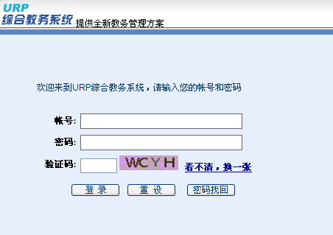

**图1**

2、输入帐号、密码登录（学生登录账号为学号，初始密码为学号）。若登录不进系统，请在学院教学办重设密码为学号。如有选课紧急通知，可在该页面查看到。

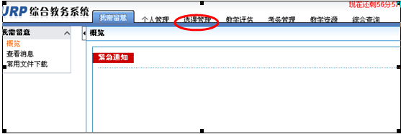

图2

**（二）选课**

在显示的界面上点击 “选课管理”。 如图3，点击左边“选课管理”菜单下的“网上选课”，选择“方案名称”后，点击“网上选课”按钮。

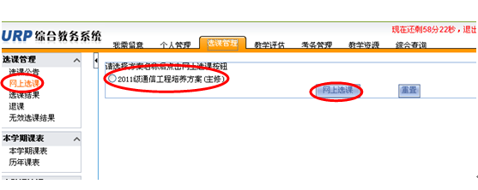

图3

**1、必修课程的选课**

A、所有的必修课（除2018级的体育课以外），已经全部预置完毕，学生可以点击下图左边的“选课结果”进行查询。**（请留意：课程号、课序号、课程属性。）**

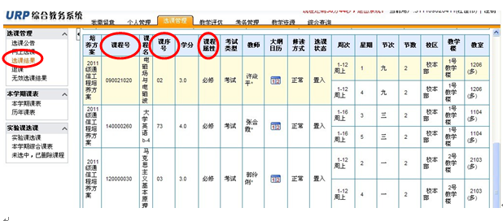

图4

B、所有2018级学生均需要选择体育课。2018级学生**查看课程清单中班级“体育与健康2”上课时间，选择上课时间一致的体育项目。**

**第一步：**点击“自由选择”，弹出“课程查询”对话框。

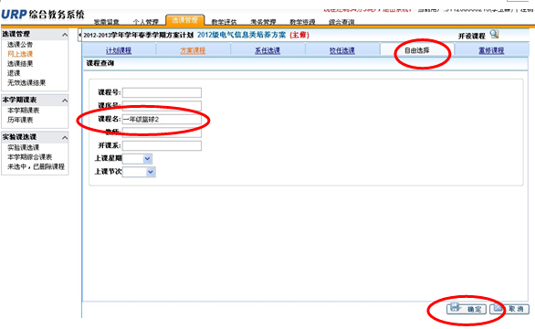

图5

**第二步：**输入“课程号”/“课程名”，（或模糊查询输入“一年级”或“二年级”），点击“确定”即可以查询到排定的体育课程。在显示的课程列表中点击选择框后出现“√”，弹出如下图的对话框，点击“确定”，即选择了该门课程。

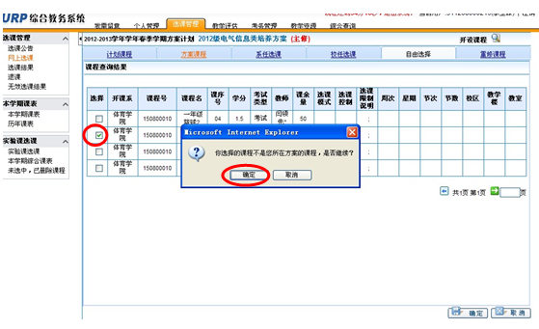

图6

**第三步：**选择后出现下图界面，（非选中的选择框即为灰色），请再次确认后，点击界面右下角处“确定”键，即选中了此门课程。

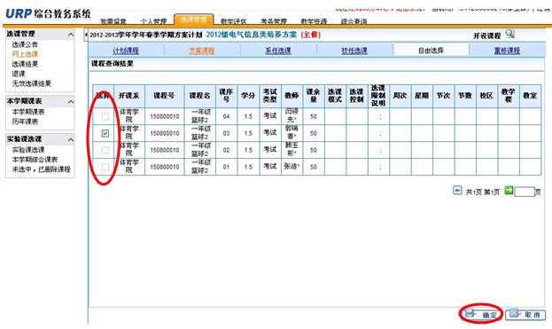

图7

确定后，弹出下图对话框。

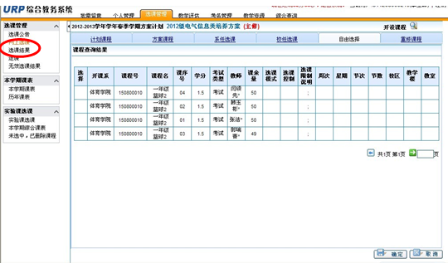

图8

学生可以点击上图左边“选课管理”下的“选课结果”进行查询。

查询结果可见：

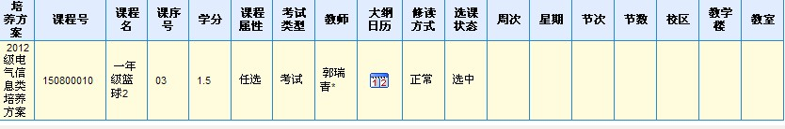

图9

**2、专业选修课程和2016级、2017级通识选修课的选课：**

**第一步：**如图10，点击下图上边的“选课管理”，即显示出“计划课程”、“方案课程”、“系任选课”、“校任选课”等。

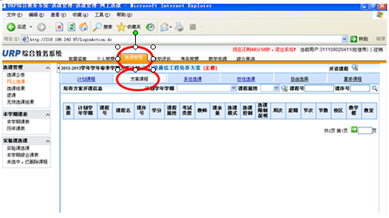

图10

**第二步：**点击“方案课程”，在该界面上选择“计划学年学期”，课程属性选择“选修”，点击“过滤”按钮，即可显示培养方案中课程属性为选修的课程。在显示的课程列表中点击选择框后出现“√”，然后“确定”，即选择了该门课程。

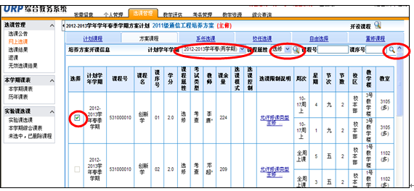

图11

若要选择多门课程，请在对应课程选框中选择“√”，点击右下角的“确定”按钮，系统弹出“选课成功”的提示。

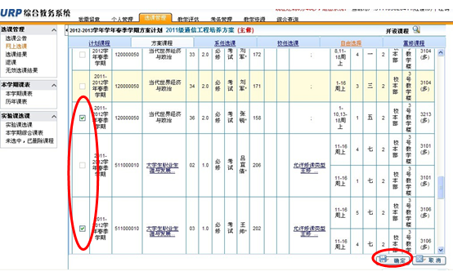

图12

**3、校任选课程的选课：**

点击“校任选课”页面，在该界面显示2019-2020秋季开设的全校任选课（即校公共选修课）。

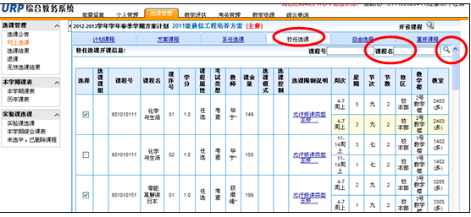

图13

在显示的课程列表中点击选择框后出现“√”，然后“确定”，即选择了该门课程。

校任选课程开设课程较多，可以在“课程名”后，输入具体课程名称，然后再“过滤”查找。或者在显示本页的右下角，点击翻页，继续查找。

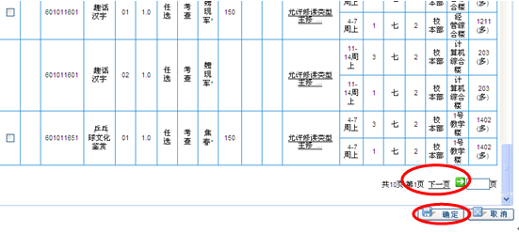

图14

在显示的课程列表中点击选择框后出现“√”，然后“确定”，即选择了该门课程。

**4、重修课程的选课：**

点击“重修课程”页面，参照教务处公布的重修课程清单中重修课程的授课时间地点，将课程号和课序号填入对应的位置，选择“组班重修”，点击“确定”，即选择了该门课程。

1. **退课**

在选课的三个阶段，均可进行退课操作。各阶段对选定课程的退课操作相同，即选择“退课”后，选中“删除”框，再提示对话框中点击“确定”按钮即完成退课操作。

**例如：退选 “体育课”**

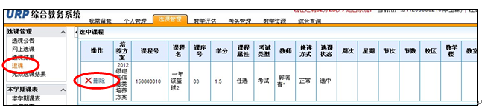

图15

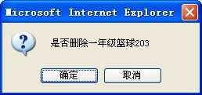

图16

**例如：退选“选修课”**

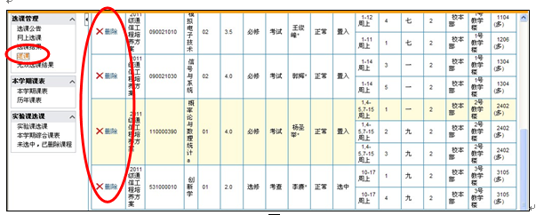

图17

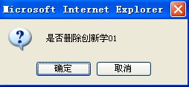

图18

教务处 学生处

2019年6月10日